T.C. MİLLİ EĞİTİM BAKANLIĞI
ANTALYA KEMER MUSTAF RÜŞTÜ TUNCER ORTAOKULU
TEKNOLOJİ VE TASARIM DERSİ

DERS PLANI-2 (2 ders saati) 25/09/2017 ila 29/09/2017

ÖĞRENME ALANI: A- TEKNOLOJİ VE TASARIMIN TEMELLERİ
ÜNİTE: A- 1-TEKNOLOJİ VE ASARIM ÖĞRENİYORUM
KAZANIMLAR: A-1-4- Teknoloji ve tasarım ürünlerine günlük hayattan örnekler verir.
A-1-5- Ülkemiz ile dünyadaki teknolojik gelişmeleri karşılaştırır.

DEĞERLER: Atatürk’ün Bilim ve Teknolojiye verdiği önem
Vatanseverlik.
İlgili sunular; Jiroskopik taşıma - Future of Transportation - Ulaşımın Geleceği
- Ana dilde iletişim
- Yabancı dillerde iletişim
- Matematiksel yetkinlik ve bilim/teknolojide temel yetkinlik
- Dijital yetkinlik
- Öğrenmeyi öğrenme
- Sosyal ve vatandaşlıkla ilgili yetkinlik
- İnisiyatif alma ve girişimcilik
- Kültürel farkındalık ve ifade

NEYE İHTİYAÇ DUYACAK (Materyal, Araç-gereç vb.): Teknoloji ve tasarım defteri veya
A4 dosya kâğıdı, dosya.
Akıllı tahta; Sunu;
ÖĞRENİLECEK KELİMELER: Teknolojik süreç, mekanizasyon, otomasyon, fütürizm, tasarım süreci
MOTİVASYON SORULAR: *“Taş devri filmini izleyip, hatırlayan var mı? Bu filmi teknoloji ve
tasarım açısından değerlendirebilir misiniz?”
* “Jetgiller çizgi filmini izleyip hatırlayan var mı? Teknoloji ve tasarım
açısından değerlendirecek olsak ne dersiniz?”
*“Cem YILMAZ’IN Arog filmini izleyen var mı? Başroldeki Arif
karakteri bugüne gelebilmek için ne yapıyordu, anımsayanınız var mı?
*Bu filmlerdeki teknolojik ürünlere, tasarımlara örnekler verebilir misiniz?
* Kullandığımız teknolojik ürün ve tasarımların varoluş öyküsünü bilen var mı?
* “Peki DEVRİM ARABALARI filmini izleyen var mı?İzlemenizi öneririm.

KONU İLE İLGİLİ BİLGİ (Genel anlamda hangi bilgilerin yer alacağına değinilir)
Teknoloji ve tasarım ikilisinin hayatın günlük akışına yaptığı pozitif katkıların yanında negatif etkilerinin de var olduğu vurgulanır. Günlük hayatta karşılaştığı problemlerin çözümünde teknoloji ve tasarımın önemi üzerinde durulur.
Bir üründen hareketle, ülkemiz ve dünyadaki teknolojinin (beyaz eşya, otomobil, telefon, gemi yapımı, tarım makineleri vb.) tarihsel gelişimi üzerinde durulabilir.

GÜVENLİK
Atölye kuralları her seferinde hatırlatılır. Teneffüslerde derslik boşaltılır.

İŞLENİŞ (Kısaca açıklayınız):Dersin ilk on dakikasında “söz dağarcığı testi” uygulanır.
Testte, bu hafta değinilecek yeni kavramlarda eklenir ki,
bu kavramlar hakkında öğrencilerin ön bilgileri var mı ölçülmüş olur.
Değerlendirme öğrencilerle birlikte yapılıp, test yaprağı dosyada yerini alır.
*Atatürk’ün Bilim ve Teknolojiye verdiği önem üzerinde durulur.
Mustafa Kemal Atatürk yaşadığı süre boyunca hep bilim ve teknolojiye önem vermiştir ve kendi sanayisini kurup kendi ürününü üretemeyen devletlerin sonsuza kadar ayakta duramayacaklarını vurgulayarak; “Hayatta en hakiki mürşit ilimdir.” demiştir. Türkiye Cumhuriyeti’ni çağdaş medeniyetler seviyesine çıkarmayı hedefleyen ve Türk gençlerine de bunu hedef olarak gösteren Mustafa Kemal Atatürk, gelişmenin ve ileriye gitmenin temelinde bilim ve teknolojinin olduğunu ve bu nedenle bilim ve teknolojinin takip edilerek anca ülkenin gelişmesinin mümkün olduğunu vurgulamıştır.
Mustafa Kemal Atatürk bilim ve teknolojiye verdiği önemi sadece sözleri ile değil yaptığı bir çok faaliyetle de göstermiştir;
- 1936-1937 yıllarında kendisine ait bir geometri kitabı çıkaran Mustafa Kemal Atatürk, aynı zamanda bu kitapta Arapça kelimeler yerine ilk kez Türkçe kelimeleri kullanmıştır.
- 1935 senesinde yer altı kaynaklarının araştırılıp çıkarılması için Maden Tetkik Arama Enstitüsü ve Etibank kurmuştur.
- 1932 senesinde Türk Dil Kurumu’nu kurmuştur.
- 1935 yılında Ankara Dil ve Coğrafya Fakültesini açmıştır.
- 1925 yılında “İstikbal göklerdedir!” demiştir ve Türk Hava Kurumu’nu açmıştır. denir.
VATANSEVGİSİ DEĞERİ ÜZERİNDE DURULARAK MUHASIR MEDENİYETLER SEVYESİNE ÇIKMAK İÇİN HER FERDE DÜŞEN GÖREVLER VE DERSİMİZİN ÖNMİ ÜZERİNDE DURULUR.
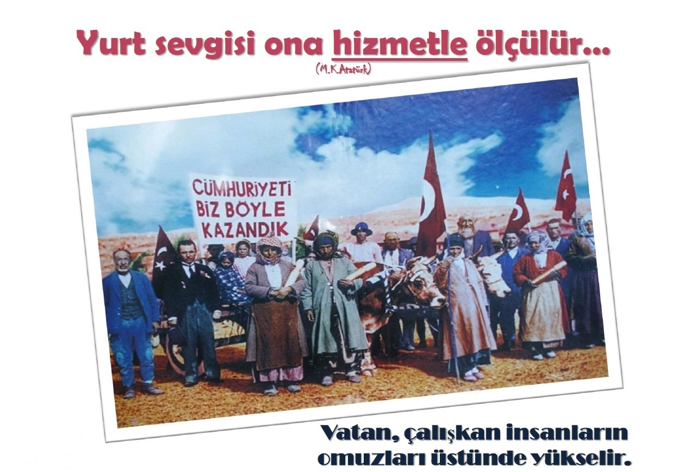
Ardından defter açtırılır.
Geçen hafta uygulanan zihin haritası ve kavram haritaları üzerinden okuma yapmaları istenerek,
“Teknoloji ve tasarım ürünlerine” günlük hayattan örnekler vermeleri istenir.
Teknoloji ve tasarım ikilisinin hayatın günlük akışına yaptığı pozitif katkıların yanında negatif etkilerinin de var olduğu vurgulanarak, bu konuda bir kompozisyon yazmaları istenir.
Bu kompozisyonda “Günlük hayatta karşılaştığı problemlerin çözümünde teknoloji ve tasarımın önemi” üzerinde durması da beklenir.
İkinci saat gönüllü öğrencilere yazdıkları okutulur.
Bir üründen hareketle, ülkemiz ve dünyadaki teknolojinin tarihsel gelişimi üzerinde durmak için, “arabaların” hikayesi anlatılarak; teknolojik süreç, mekanizasyon, otomasyon, fütürizm, tasarım süreci; TDK sözlüğüne bağlı kalınarak aktarılır.

OTOMOBİL

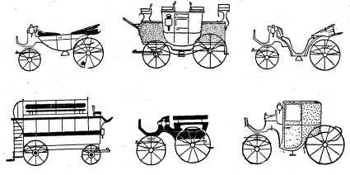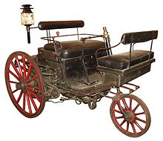

1769 yılında Fransız mühendis ve topçu yüzbaşı Fardler Nicholas Joseph Cugnot, kendi başına hareket edebilen ilk kara taşıtını icat eden kişidir. Ancak, 1885 yılına gelindiğinde içten yanmalı benzinle çalışan motora sahip ilk otomobil Alman bir mühendis olan Karl Benz tarafından üretilmiştir. Dolayısıyla da ilk benzinle çalışan otomobili icat eden kişi olarak Karl Benz kabul edilmektedir.
İlk seri üretim ise 1908 yılında Amerikalı Henry Ford tarafından yapılan T modeli adındaki otomobil olmuştur. İlk üretim bandı fikri de Henry Ford tarafından bulunmuş olup, 1913 yılına gelindiğinde bu şekilde günlük 1000 adet T model otomobil üretilmekteydi.
Otomobil ne zaman icat edildi?
Otomobilin icadıyla ilgili olarak 1769 yılında Fransız asilzade Cugnot’un yapmış olduğu çalışmalar temel teşkil etmektedir. İnsan ya da hayvan gücünün kullanılmasına ihtiyaç duymayan, yani kendi kendine gidebilen ilk kara taşıtı üç tekerlekli ve buhar kazanından elde edilen güçle çalışan buhar makineli bir araba Cugnot tarafından tasarlanmıştır.
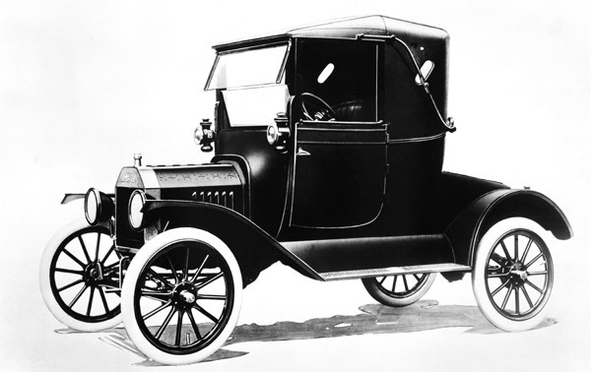
1880 yılına gelindiğinde ise, otomobilin günümüzdeki şeklini almasına temel teşkil eden iki icat yapıldı. Bunlardan ilki içten yanmalı motor, diğeri ise pnömatik ya da hava ile dolu tekerlektir. Yola çıkarılan benzinle çalışan ilk otomobil 1887 yılında Alman Gottlieb Daimler tarafından üretilmiştir. 1892 -1893 yıllarında Amerikalı iki kardeş olan Frank ve Charles Duryea benzinle çalışan ilk Amerikan otomobilini ürettiler. Bu otomobiller o dönemde “atsız araba” olarak adlandırılıyordu. İlk zamanlarda üretilen tüm Amerikan otomobilleri birbirine benziyor, hiç kimse farklı bir model tasarlama gereği hissetmiyordu. Bu dönemde yapılan en belirgin değişiklikler belirli zaman aralıklarıyla bir transmisyon kayışı ilave etmek ya da arka tekerleklerin hareketini sağlamaya yönelik zincir düzeneği kullanmaktı. Zamanla güvenlik, rahatlık ve sağlamlık gibi kavramlar öne çıkmış, otomobiller hem daha güvenli hem de daha iyi ve kısa sürede yol yapılabilecek araçlar olmuşlardır.
Bu kısa süre yaklaşık en az yüz yıl kadardır. Bu süreçte otomobiller için sadece aksam düşünülmemiştir. Bu icadın kullanımını sağlamak için bir teknolojik süreçte başlamıştır. Bu süreç otomobilin gideceği yolun sağlıklılığı, trafik ışıkları ve trafik kuralları gibi birçok faktörü de kapsamaktadır. Bunların tamamının aynı düzlemde gelişerek günümüze kadar gelmesi, gelecek bilimi fütürizmle, sonranın tasarımını da gerçekleştirir olmuştur.
Tasarım süreci; kurgulayabilme ayrıcalığı olan insan türümüzün, beyin fırtınası yaptığı, yetenek ve bilgisini düzene koyduğu, bir planlama, bir programlamadır. Sorunun araştırılıp, tanımlanmasıyla başlar, pazarlama tekniklerini de uygulayarak sonlandırılır. İleriki ünitelerimizde buna kapsamlı olarak değinip, uygulamalar yapacağız. Şimdi sizlerle fütüristtik tasarımlar ile ilgili birkaç görsel izleyelim. Jetgiller çizgi filminin aslında ne kadar yakın olabileceğini görelim.

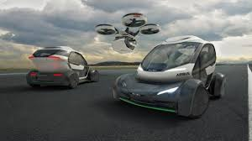

Sunu izletilir; Jiroskopik taşıma - Future of Transportation - Ulaşımın Geleceği
DEĞERLENDİRME: (Hangi yöntem, test vb. araçlarla değerlendirme yapılabilir) soru cevap, gözlem formu.

T.C. MİLLİ EĞİTİM BAKANLIĞI
ANTALYA KEMER MUSTAFA RÜŞTÜ TUNCER ORTAOKULU
TEKNOLOJİ VE TASARIM DERSİ SÖZ DAĞARCIĞI TESTİ
Öğrenme Alanı: Teknoloji ve Tasarımın Temelleri
Düzey : 7. Sınıf
Kazanım : 7 A 1.1. - Teknoloji kavramını söyler.
7 A 1.2. – Tasarım kavramını söyler.
7 A 1.3.- Teknoloji ve tasarım arasındaki ilişkiyi ifade eder.
A-1-3 - Teknoloji ve t

Sayfanın sol kısmında yer alan numaralandırılmış kelimelerle diğer sütunda yer alan tanımlamaları eşleştiriniz. Tanıma karşılık gelen kavramın numarasını ortadaki sütun içine yazınız
1 | Teknoloji |  | İcatların geliştirilmesi, değiştirilmesi ve yenilenmesidir. (Ürün, hizmet ve pazarlama)
2 | Buluş |  | Bir bilim, sanat ya da meslek dalında kullanılan yöntemlerin tümü.
3 | İcat |  | ): Devamlı veya belli zamanlarda, makina ve benzeri araçlar kullanarak bir madde veya gücün niteliğini veya biçimini değiştirerek toplu üretimde bulunan faaliyet dalıdır
4 | Keşif |  | : Evrenin ya da olayların bir bölümünü konu olarak seçen, deneysel yöntemlere ve gerçekliğe dayanarak yasalar çıkarmaya çalışan düzenli bilgi.
5 | Bilim |  | “Tasarım, bir ürünün tümü, veya bir parçası veya üzerindeki süslemenin, çizgi, şekil, biçim, renk, doku, malzeme veya esneklik gibi insan duyuları ile algılanan çeşitli unsur veya özelliklerinin oluşturduğu bütünü ifade eder.”
6 | Teknik |  | : bina, peyzaj ve iç mekan tasarımını kapsayan oldukça geniş bir çalışma alanıdır.
7 | Teknoloji |  | Bir diğer adı 4.Sanayi Devrimi olan Endüstri 4.0, geleneksel sanayiyi bilgisayarlaşma yönünde teşvik etme ve yüksek teknolojiyle donatması projesidir.
8 | Endüstri |  | : İnsanların gereksinimlerine(ihtiyaçlarına) uygun yardımcı araç ve aletlerin yapılması veya üretilmesi için, gerekli olan yetenek ve bilgidir.
9 | Endüstri4.0 |  | : makineler, teknolojik ürünler, mutfak malzemeleri, beyaz eşyalar ve diğer benzer ürünlerin üç boyutlu olarak tasarlanması ve geliştirilmesidir.
10 | Tasarım |  | broşür, afiş, kitap, dergi vb. okunan ve izlenen görüntülerin tasarımını yapmaktır.
11 | Endüstriyel tasarım |  | İnsan hayatını kolaylaştıran, sorunların çözümlerinden ortaya çıkan yeni ürünler
12 | Grafik tasarım |  | Gelecek bilimi, gelecekçilik
13 | Mimari ve çevre tasarımı |  | Sanayide, yönetimde ve bilimsel teknik işlerde insan emeği olmaksızın  İşlerin otomatik işleyen araçlarla yapılması
14 | Teknolojik süreç mekanizasyon, otomasyon, fütürizm, tasarım süreci |  | Makineleştirme
15 | Mekanizasyon |  | Teknolojik ürün inovasyonları’ ve ‘teknolojik süreç inovasyonları’ inovasyonun iki temel kategorisidir. Buradaki süreç, bir üretim süreci de, bir dağıtım süreci de olabilir. Üretim süreci ve dağıtım süreci, üretim yöntemi ve dağıtım yöntemi olarak da düşünülebilir.
16 | Otomasyon |  | Kurgunun araştırılıp geliştirilmesidir.
17 | Fütürizm, |  | Var olan bir gezegen, yıldız veya kara parçanın fark edilmesi
18 | Tasarım süreci |  | Olan bir bilimsel kuralın fark edilmesidir.
19 | İnovasyon

